北京联合大学档案学专业近五年典型就业案例
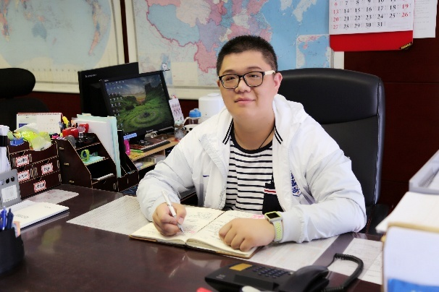
1.李思源，男，2014年毕业于档案学专业，在校期间加入中国共产党。毕业后，考入国家粮食和物资储备局科学研究院，在院办从事行政、文秘、档案工作。后考入北京信息科技大学经济管理学院，攻读工商管理专业在职研究生。
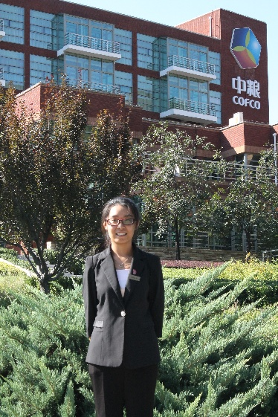
2.林晓棠，女，2014年毕业于档案学专业，在校期间加入中国共产党，毕业后进入中粮集团书院，在忠良书院从事行政、文秘工作。2017年调入集团档案馆，从事集团档案综合管理。



3.杨彬，男，2014年毕业于档案学专业，在校期间加入中国共产党，毕业后进入北京汽车股份有限公司汽车研究院，从事技术档案、科技信息、图纸管理等工作。因表现突出，2017年调到研究院工程支持部BOM管理科工作。

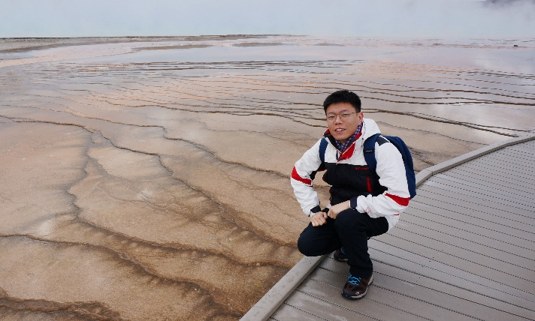
4.阎宁，男，2014年毕业于档案学专业，在校期间加入中国共产党。毕业后进入中国兵器工业集团公司旗下万宝矿产有限公司，从事业务档案管理，曾到过缅甸、刚果等项目公司现场指导。


5.王晨，女，2015年毕业于档案学专业，在校期间加入中国共产党，毕业后，考入北京市城建档案馆，在数字化工作室从事工程档案数字化工作。2018年考入北京师范大学政府管理学院在职研究生。

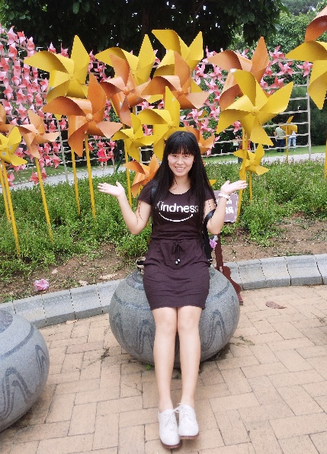

6.周添良，女，2015年毕业于档案学专业，在校期间加入中国共产党。本科毕业后考入广西民族大学管理学院情报学专业，继续在图情档专业方向深造，获管理学硕士学位。2018年硕士毕业后，被中国科学院大学雁栖图书馆录用，负责图书馆的档案工作。

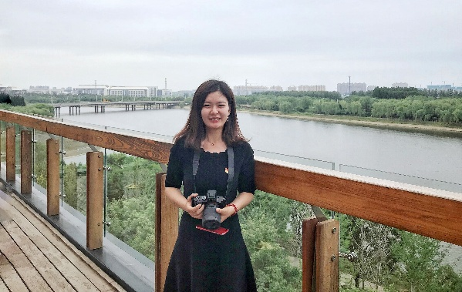
7.贾丽娜，女，2016年毕业于档案学专业，在校期间加入中国共产党，一直担任班长，还曾担任档案学学生会主席。毕业后进入北京城市副中心投资建设集团有限公司（原新奥集团公司）通州分公司工作，从事档案、行政、文秘工作。因表现突出，调入集团总部办公室从事档案与秘书工作。

8.马颐涵，女，2016年毕业于档案学专业，在校期间加入中国共产党，长期担任档案学教研室主任助理，辅助系办公室工作。毕业后进入中国国际金融股份有限公司，在法律合规部担任部门助理，负责行政、文秘等工作。因表现突出，2017年调入公司党委办公室，担任党务助理与档案工作。
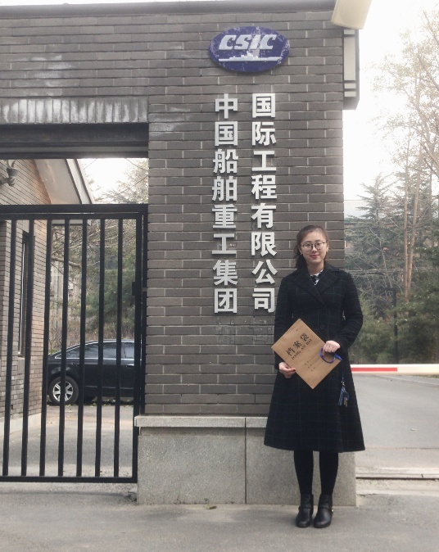
9.崔雪莹，女，2017年毕业于档案学专业，在校期间加入中国共产党，曾担任档案学团总支副书记，班级团支部书记。毕业后进入中国船舶重工集团国际工程有限公司，在人力资源部从事人事档案、人事部助理工作。

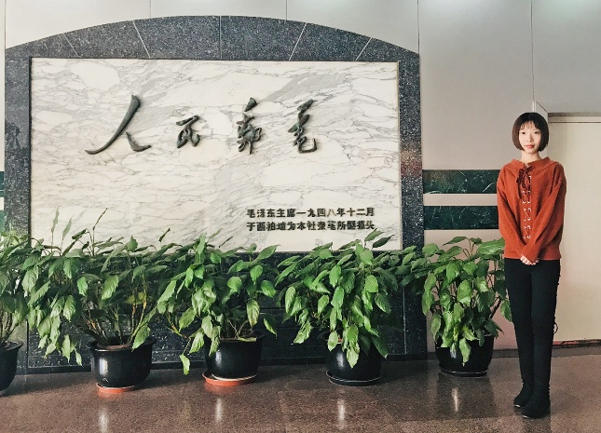
10.张金然，女，2017年毕业于档案学专业，在校期间加入中国共产党，曾担任档案学学生会副主席，班级学习委员。毕业后，考入人民邮电报社，在《中国无线电》杂志编辑部从事行政文秘、档案工作。

